**Ludwig van Beethoven** – prozatímní zpracování

Poslechni si něco málo o Beethovenovi kliknutím na tyto odkazy:

<https://edu.ceskatelevize.cz/video/11400-ludwig-van-beethoven>

<https://decko.ceskatelevize.cz/video/e217522161500007>

Vyplň si úkoly pro detektivy:

**Ludwig van Beethoven**

(1770 Německo: Bonn – 1827 Rakousko: Vídeň)

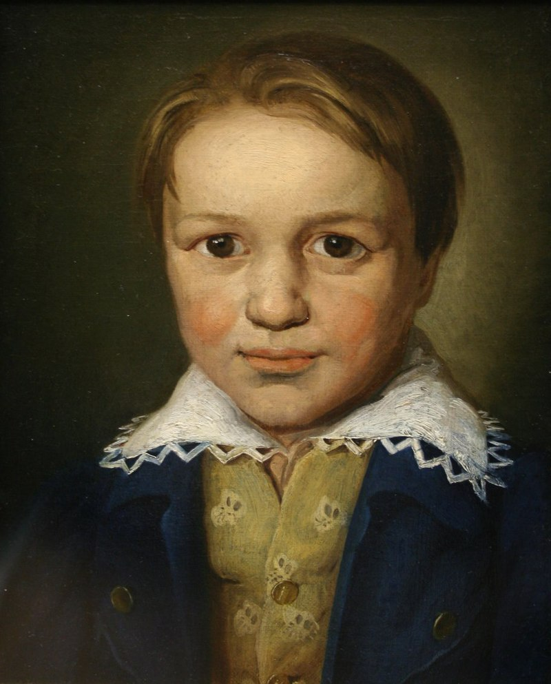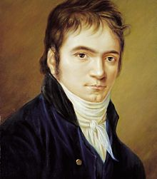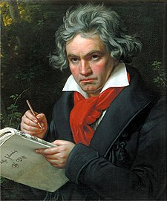

Úkoly pro detektivy:

Jaké měl Beethoven dětství? Šťastné – nešťastné – a proč?

_ _ _ _ _ _ _ _ _ _ _ _ _ _ _ _ _ _ _ _ _ _ _ _ _ _ _ _ _ _ _ _ _ _ _ _ _ _ _ _ _ _ _

Jaký nástroj Beethoven nejvíce ovládal?

_ _ _ _ _ _ _ _ _ _ _ _ _ _ _ _ _ _ _ _ _ _ _ _ _ _ _ _ _ _ _ _ _ _ _ _ _ _ _ _ _ _ _

Ve svých 22 letech se Beethoven natrvalo usadil ve Vídni, kde poznal mnoho velkých, nejen hudebních osobností. Mohl zde žít jako svobodný umělec s příjmy z výuky a koncertů, ale především díky mecenášství rakouské šlechty. Co je to mecenášství?

_ _ _ _ _ _ _ _ _ _ _ _ _ _ _ _ _ _ _ _ _ _ _ _ _ _ _ _ _ _ _ _ _ _ _ _ _ _ _ _ _ _ _

S jakým, pro skladatele obzvláště nepříjemným, zdravotním problémem se v dospělosti potýkal?

_ _ _ _ _ _ _ _ _ _ _ _ _ _ _ _ _ _ _ _ _ _ _ _ _ _ _ _ _ _ _ _ _ _ _ _ _ _ _ _ _ _ _

Beethovenovo dílo zasahuje do různých oborů, nejvíce se proslavily jeho klavírní sonáty (těch je 32, nejslavnější z nich je č. 8 c moll, „Patetická“ a č. 14 cis moll, tzv. „Měsíční svit“ nebo č. 23 f moll, „Apassionata“), houslový koncert D dur a symfonie (nejslavnější je 5. c moll „Osudová“ a 9. d moll se závěrečným sborem Óda na radost).

Kolik napsal Beethoven symfonií?

_ _ _ _ _ _ _ _ _ _ _ _ _ _ _ _ _ _ _ _ _ _ _ _ _ _ _ _ _ _ _ _ _ _ _ _ _ _ _ _ _ _ _

Operu napsal jen jednu. Jak se jmenuje?

F __ __ __ __ __ __

Určitě znáš Beethovenovu nejpopulárnější melodii z Bagately a moll. Jak se této skladbě, dle věnování, říká?

_ _ _ _ _ _ _ _ _ _ _ _ _ _ _ _ _ _ _ _ _ _ _ _ _ _ _ _ _ _ _ _ _ _ _ _ _ _ _ _ _ _ _

Poslechni si:

1. <https://www.youtube.com/watch?v=zucBfXpCA6s>
2. <https://www.youtube.com/watch?v=vcBn04IyELc>
3. <https://youtu.be/Xkj0TeZeZuo?t=374>